**Talento Smart B10 kasutusjuhend**

**1. Ohutusalane teave**

Seadme elektrilist montaazi tohib teostada ainult kvalifitseeritud elektripersonal!

Tulekahju või elektrilöögi oht:

* Enne paigaldamist või hooldamist ühendage seade vooluvõrgust lahti.
* Paigaldamine ja / või ühenduse juhtmestik peavad vastama riiklikele ja kohalikele elektripaigaldiste nõuetele.
* Kasutage ainult vasest juhtmeid, mille ristlõige on 1,5 mm2 - 2,5 mm2

Pane tähele:

* Riiklike eeskirju ja ohutusnõuded.
* Garantii on kehtetu, kui rikute või muudate seadet.
* Kui kasutate ühendamiseks väiksema ristlõikega kaablit kui 1 mm2
* Kui kasutate ühendamiseks suurema ristlõikega kaablit kui 2.5 mm2

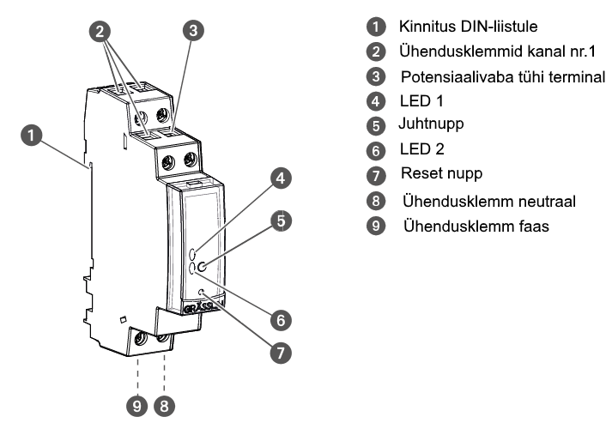Lugege käesolevat juhendit ja pöörake tähelepanu selle sisule, et tagada seadme ohutu ja tõrgeteta töö.

**2. Ülevaade**

Talento Smart B10 on ühe kanaliga (joonisel nr.2) programmkell, mis kinnitub DIN-liistule (joonisel nr.1). Programmkella on väimalik lülitada manuaalselt juhtnupu (joonisel nr. 5) abil või sisestatud programmidega.

Talento Smart programmekellasid on võimalik programmeerida Talento Smart äpi abil. Talento Smart äpp on alla laetav nii android seadmetele Google play poest kui ka iOS seadmetele Aple App poest.

Programmkella ühendamiseks äpiga peab olema programmkellal sisse lülitatud toide.



**3. Ekraan ja juhtelemendid**

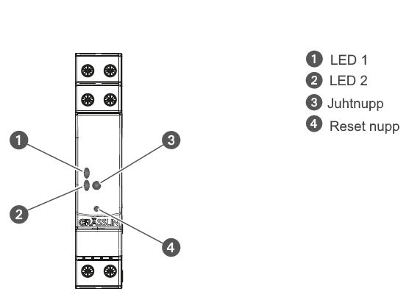3.1 Nuppude nr. 3 ja nr. 4 funktsioonid.

ON (FIX) Kanal on pidevalt sisselülitatud.

OFF (FIX) Kanal on pidevalt väljalülitatud.

OVR Kanal on sisselülitatud kuni järgmise programmist tuleneva lülituseni.

Reset Taastab algseaded.

Aktiveeri bootloader Enne programmkella tarkavara uuendust peab aktiveerima bootloaderi:

1. Vajuta ja hoia all reset nuppu.

2. Samaaegselt reset nupuga vajuta ja hoia all juhtnuppu.

3. Vabasta reset nupp.

4. Vabasta juhtnupp.

5. LED 1 vilgub kaks korda sinine tuli.

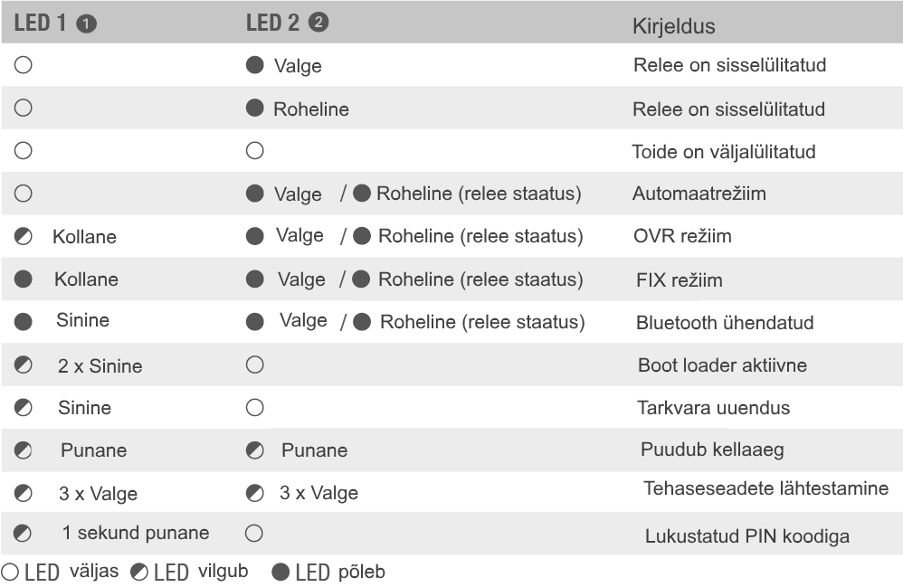3.2 Märgutulede funktsioonid.

**4. Tehnilised andmed**

Mõõdud 1 x 17,5mm, 60mm

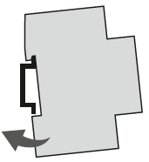Kaal 100 grammi

Toide AC 110-230 V ± 10 % 50-60 Hz

Kaitseklass IP20

Voolutarve <1VA

Ühiltatavus Bloetooth 4.0

Käigureserv 72 tundi

Lülitusvõimsus:

-Aktiivkoormus (VDE, ICE) 16A / 250 V AC

-Induktiivkoormus cos 0.6 10 A / 250V AC

-lülitavad kontaktid ümberlülituv kontakt

-töötemperatuur -20°C...+55°C

-käigu täpsus ± 0,3sek./ööpäevas +20°C juures

Mälukohtade arv 100 kohta.

*Tarnija: OÜ Rotellaks Tähe 114 Tartu 51013* Tel: +3725139309